Муниципальное казенное дошкольное образовательное учреждение
детский сад «Умка» п. Товарково

Картотека игр и упражнений
для формирования пространственных представлений
и оптико-пространственной ориентации

Подготовила:
учитель – логопед
Терехова Е. Е.

2024 г.
Цель: формирование пространственных представлений и оптико-пространственной ориентации для устранения нарушений слоговой структуры слова (далее ССС) через игровые упражнения.
Задачи:
- обучить ориентироваться в своем теле;
- сформировать умения ориентироваться в трехмерном пространстве;
- сформировать умения ориентироваться в двухмерном пространстве.
Надежда Сергеевна Четвертушкина под понятием слоговая структура подразумевала взаиморасположение и связь слогов в слове [7, 1].
К 3 годам ребенок способен безошибочно проговаривать слова различной сложности. Ошибки могут встречаться в незнакомых ранее словах.
Одной из причин нарушения ССС является недостаточная сформированность таких неречевых операций, как пространственные представления и оптико-пространственная ориентация.
Предлагаю вашему вниманию ряд игр и упражнений, нацеленных на формирование базы для коррекции нарушений слоговой структуры слов.
Формирование пространственных представлений и оптико-пространственной ориентации делится на этапы:
- обучение ориентации в собственном теле;
- формирование умений ориентироваться в трехмерном пространстве;
- развитие умений ориентации в двухмерном пространстве.
Обучение ориентации в собственном теле.
Игра «Летели две птички»
Цель: развитие понимания схемы своего тела.
Летели две птички
Птички-невелички
Летели, летели
На … плечо сели.
Сели посидели
И дальше полетели.
Логопед называет и дотрагивается до частей тела ребенка.
Игра «Черепаха», «Летели две птички 2»
Цель: развитие ориентировки в собственном теле и теле другого объекта.
Шла большая черепаха
И кусала всех от страха
За … нос
Кусь-кусь-кусь.
Логопед проговаривает слова, а ребенок должен спрятать обозначенную часть тела, пока черепаха до неё не дотронулась. Если ребенок не успел спрятать указанную часть тела, черепаха дотрагивается до неё.
Игра «Летели две птички 2»
Логопед проговаривает строки стихотворения, а ребенок дотрагивается до указанных частей тела.
Игра «Следы-ладошки» (рис. 1)
Цель: формирование понимания асимметрии конечностей
Ребенок должен пройти по дорожке, ставя ступни и ладони в соответствии со следами.
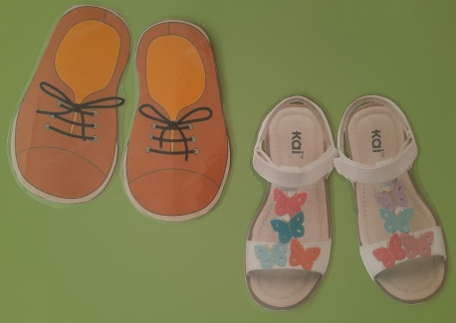
(рис. 1) (рис. 2)
Игра «Наведи порядок» (рис. 2)
Цель: формирование понимания асимметрии конечностей
Логопед. Обувь стоит неправильно, надо сделать так, чтобы пальцы смотрели друг на друга. Помоги мне.
Игра «Найди пару» (рис. 3)
Цель: формирование понимания асимметрии конечностей
Логопед. Найди пару перчатке.
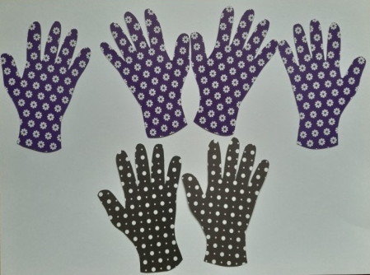
(рис. 3)
Упражнение «Маркеры»
Цель: формирование понятий правая, левая рука.
Надеваем на правую руку ребёнка ленточку, пластиковый браслет или другой подобный маркер. При этом периодически уточняем, на какой руке находится метка в процессе режимных моментов, игр.
Упражнение «Зарядка»
Цель: обучение повторению движений.
Логопед. Повтори мои движения.
Игра «Зарядочка для кукол»
Цель: перенесение определенных движений на другие объекты.
По заданию логопеда ребенок имитирует движения кукол.
Например. Отведи кукле руки назад, а одну ногу вперед.
Потом логопед задает вопросы о проделанных движениях с куклой.
Например. «Что ты сделал?»
Ребёнок: «Отвел кукле руки назад».
Игра «Впереди-позади»
Цель: понимание и проговаривание пространственного расположения предметов относительно сторон своего тела
Логопед ставит один предмет впереди ребенка, а другой позади и спрашивает, где находится слон? Лиса? Если ребенок не говорит, то логопед спрашивает: «Кто впереди, покажи? Кто позади?»
Игра «Поиграем с Катей» (рис. 4)
Цель: понимание и проговаривание пространственного расположения вещей относительно сторон тела другого субъекта.
Логопед просит поставить игрушку впереди или позади Кати. После, спрашивает, где находится определенная игрушка.
Например. Поставь игрушку впереди Кати, а слона позади Кати.
(рис. 4)
Игра «Близко-далеко»
Цель: распознание расстояния предмета от своего тела и
тела другого человека.
Ребенок и логопед стоят напротив друг друга между ними игрушки. Они по очереди определяют, что кому близко и далеко.
Формирование умений ориентироваться в трехмерном пространстве.
Игра «Угадай зверя» (рис. 5)
Цель: освоение и словесное обозначение направлений окружающего пространства (позади, впереди) относительно тела другого объекта.
Животные стоят в ряд. По инструкции ребенок переставляет животных.
Логопед. Поставь лошадь впереди поросенка. Индюка позади коровы.
Логопед. Кто стоит впереди всех? Кто позади лошади? Кто вперед овцы, но позади поросенка? Кто лишний?

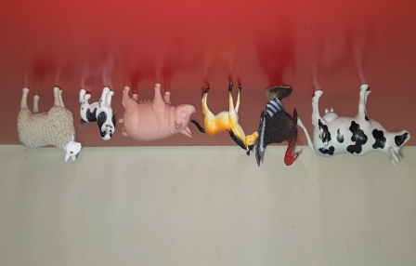
(рис. 5)
Игра «Репка»
Цель: освоение и словесное обозначение направлений окружающего пространства (позади, впереди, между, над).
Логопед задает вопросы, а ребенок отвечает.
Логопед. Кто стоит позади деда? Кто перед кошкой? Кто позади кошки? Кто между девочкой и кошкой? Кто впереди?
Игра «Теремок» (рис. 6)
Цель: освоение и словесное обозначение направлений окружающего пространства (высоко, низко, между, над, под).
Логопед просит поставить игрушку в определенный домик. Затем, спрашивает, кто находится в определенном домике.
Например. Поставь индюка в нижний домик. Курицу в верхний дом. Слона над индюком. Собаку под курицу.
Например. Кто живет ниже всех. Кто живет выше всех. Кто живет между курицей и слоном и т.п.

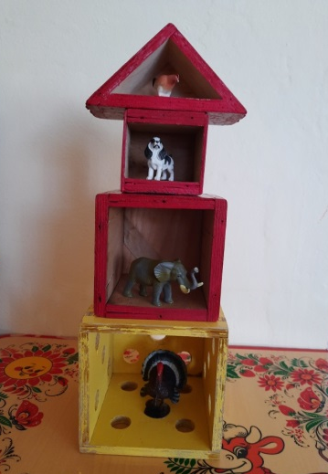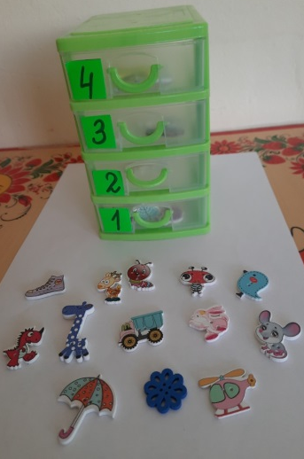
(рис. 6) (рис. 7)
Упражнение «Разложи по ящикам» (рис. 7)
Цель: освоение и словесное обозначение различных направлений окружающего пространства (высоко, низко, между, над, под).
Логопед просит положить в определенный ящик плоский предмет, обозначая направление окружающего пространства.
Игра «Накорми животных» (рис. 8)
Цель: формирование умений составления горизонтальных и вертикальных последовательностей. Последующее проговаривание выполненных действий.
Животные и их корм находятся на определенном расстоянии друг от друга. Логопед предлагает построить дорожку от животного до его корма из кубиков, декоративных камушек, природного, бросового материала в заданной последовательности.
Например: построй дорожку для кошки, чередуя синий, красный кубики. Как ты чередовал кубики? Построй дорожку для Лягушки, чередуя желтую, синюю, красную кочку.
Аналогично проводятся игры «Бусы для Кати», «Отправь лягушек в озеро» (рис. 9), «Башня для Степашки», «Помоги детенышу добраться до мамы», «Мостик»
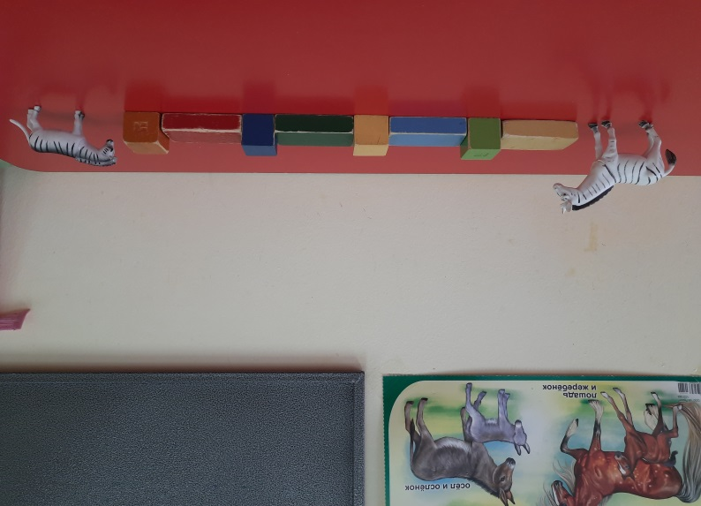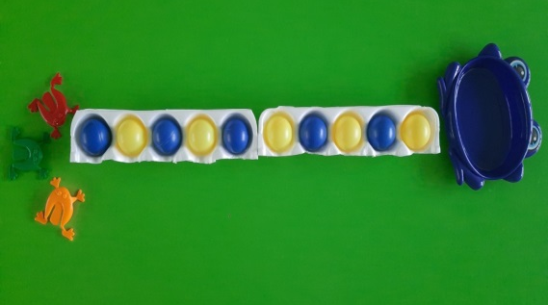
(рис. 8) (рис. 9)

Игра «Магазин игрушек» (рис. 10)
Цель: формирование умений построения, удержания, изменений серий манипулятивных действий с игрушками по указанию. Последующее словесное обозначение выполненных действий.
По указанию логопеда ребенок расставляет игрушки по полкам.
Например. Поставь коляску на верхнюю полку, слева от неё поставь ведро, унитаз поставь между коляской и ведром. Где стоит коляска? Что стоит справа от унитаза? И т.п. На нижнюю полку посередине положи мяч, справа машину, слева лейку».
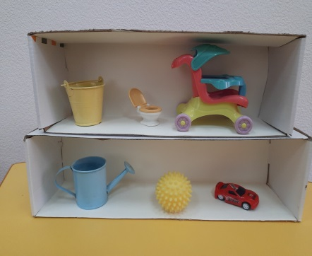
(рис. 10)
Игра «Подбери тропинку» (рис. 11)
Цель: формирование умения определять расстояние между объектами, подбирая «тропинки» разной длины из предложенных. Вербализация пространственных понятий: длинный, короткий.
На столе на определенном расстоянии стоят предметы. Логопед предлагает ребенку выбрать дорожку, которая подойдет по длине. Логопед уточняет у ребенка, какой длины он выбрал дорожку.

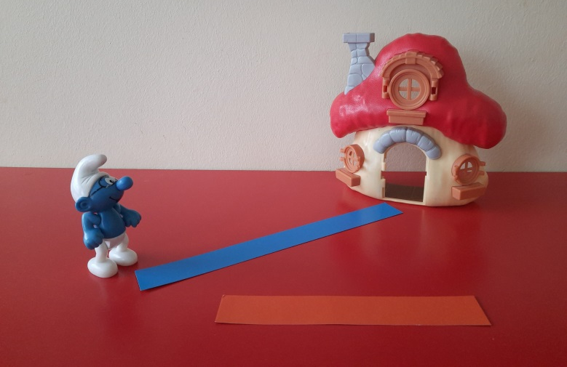
(рис. 11)
Формирование умений ориентироваться в двухмерном пространстве.
Игры «Теремок» (рис. 12), «Репка» (рис. 13), «Наряди елку» (рис. 14), «Яблоки на яблоне» (рис. 15).
Упражнения «Рисунок», «Пуговицы» (рис 16), «Наклейки».
Цель: формирование умений понимания, различения и словесное обозначение направлений картинного ряда (горизонтально: перед, около, за, после, рядом, между; вертикально: вверху, под, внизу, выше, над).
Ребенок, по заданию логопеда, в определенном порядке располагает предметы на листе бумаги.
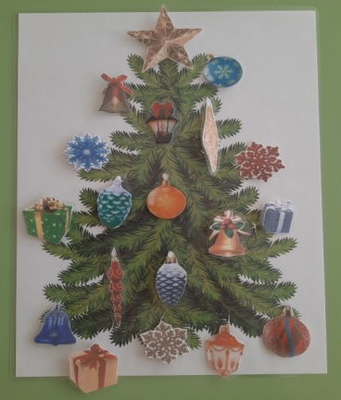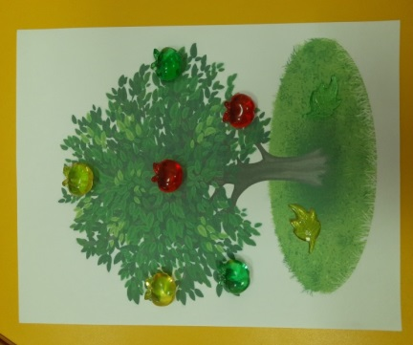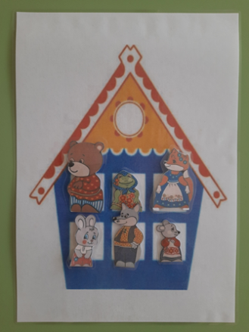
(рис. 14) (рис. 15) (рис. 12)
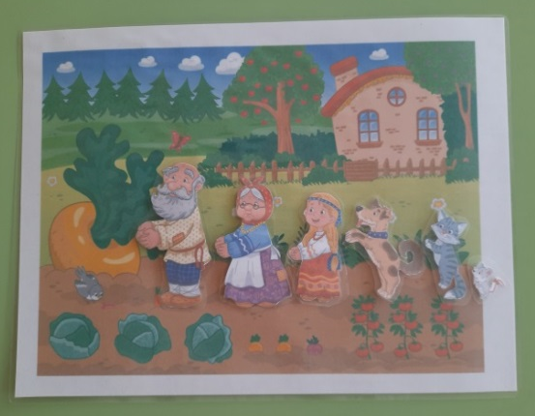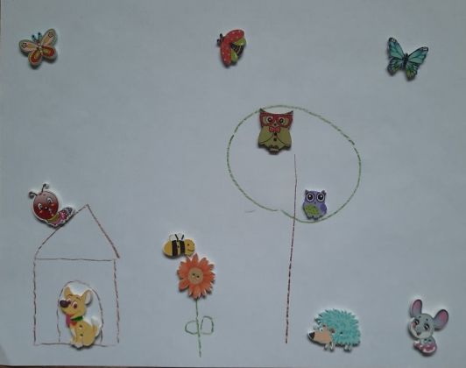
(рис. 13) (рис. 16)
Упражнение «Будь внимателен!»
Цель: освоение и проговаривание пространственных отношений деталей предмета, изображенного на плоскости.
Например: Треугольник - это крыша, квадрат – это окно и стена.
Упражнение «Построй дорожку»
Цель: выкладывание вертикальных и горизонтальных дорожек, состоящих из чередования по цвету, величине, форме предмета. Речевое опосредование пространственных ориентиров во всех видах выполняемых действий.
Ребенок по заданию логопеда выкладывает горизонтальную или вертикальную дорожку
Порядок работы с дорожками:
- Зрительный образец; (смотрит на предлагаемый и делает свой, потом продолжает заданный ряд)
- только с опорой на слух (по речевой инструкции);
- замена элементов ряда по инструкции.
- Выкладываем дорожки в вертикальном, горизонтальном направлении;
- сначала выкладываем без чередования, потом чередуем (по цвету, форме, размеру; чередуем, по возрастанию, убыванию, предмету).
Упражнение «Слушай, выполняй» (рис. 17)
Цель: формирование умений располагать предметы на плоскости относительно заданных ориентиров.
Например: фонарь находится справа от мальчика, а яблоко слева от него. Мяч над головой мальчика и т.п.
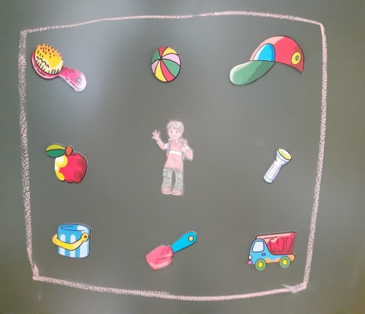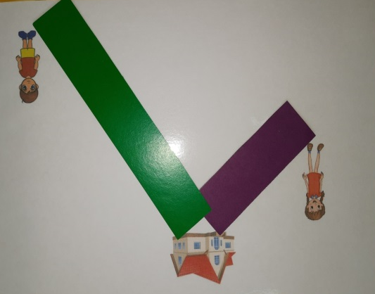
(рис. 17) (рис. 18)
Игра «Найди дорожку» (рис. 18)
Цель: определение расстояния между объектами на плоскости, подбирая полоски разной длины. Словесное обозначение пространственных отношений (длинный, короткий, близко, далеко)
На листе бумаги на определенном расстоянии расположены предметы. Логопед предлагает ребенку выбрать дорожку, которая подойдет по длине. Логопед уточняет у ребенка, какой длины и почему он выбрал эту дорожку.
Например: мальчик далеко от дома, нужна длинная дорожка. Эта девочка близко от дома, нужна короткая дорожка.
Список используемой литературы:
- Бабина, Г.В., Сафонкина, Н.Ю. Слоговая структура слова: обследование и
формирование у детей с недоразвитием речи. Учебно-методическое
пособие. – М.: Книголюб, 2005 – 214 с.;
2. Гвоздев, А.Н. Усвоение ребенком звуковой стороны русского языка [Электронный ресурс]. URL: http://danefae.org/biblio/gvozdev.htm
3. Максимова Е. В., Сизова О. Б. интенсив на портале «Лого Эксперт» по теме «Слоговая структура слова»;
4. Маркова, А.К. Овладение слоговым составом слова в раннем возрасте // Вопросы психологии [Электронный ресурс].URL:http://pedlib.ru/Books/4/0055/4-0055-2.shtml;
5. Фомичева М.Ф. Воспитание у детей правильного произношения. Практикум по логопедии.- Учебное пособие для учащихся педагогических училищ. – М.: Просвещение, 1989. – 239 с.: ил;

6. Филичева Т. Б. и др. Основы логопедии: Учеб. пособие для студентов пед. ин-тов по спец. «Педагогика и психология (дошк.)» / Т. Б. Филичева, Н. А. Чевелева, Г. В. Чиркина.-М.: Просвещение, 1989.-223 с.:ил;

7. Четверушкина Н.С. Слоговая структура слова:система коррекционных упражнений для детей 5-7 лет.- М.: Гном Пресс, 2006 [Электронный ресурс]. URL: https://pedlib.ru/Books/3/0326/3_0326-1.shtml

